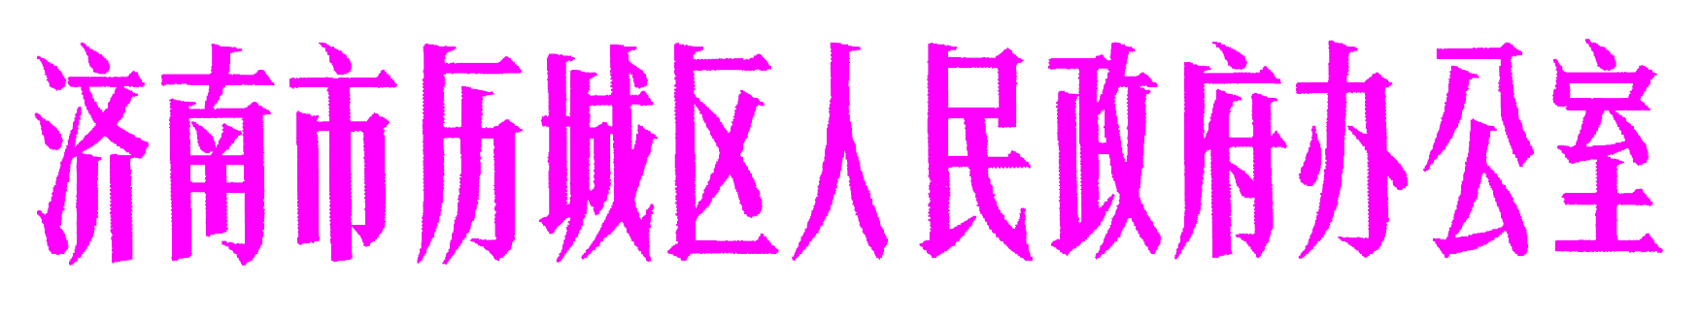

济历城政办字〔2023〕20号

济南市历城区人民政府办公室
关于公布济南市历城区人民政府2023年度
重大行政决策事项目录的通知

各街道办事处，区政府各部门（单位)：
为进一步规范重大行政决策程序，推进政府科学、民主、依法决策，根据《重大行政决策程序暂行条例》（国务院令第713号）《山东省重大行政决策程序规定》（省政府令第336号）及《济南市历城区人民政府办公室关于印发济南市历城区重大行政决策程序规定的通知》（济历城政办字〔2020〕41号）要求，经区委、区政府同意，现将区政府2023年度重大行政决策事项目录予以公布。各有关部门（单位）要高度重视，认真做好决策草案拟定工作，严格履行公众参与、专家论证、风险评估、合法性审查等法定程序，适时提交区政府常务会议研究决定。

附件：济南市历城区人民政府2023年度重大行政决策事项
目录

济南市历城区人民政府办公室
2023年8月9日
（此件公开发布）
附件

济南市历城区人民政府2023年度
重大行政决策事项目录

事项名称：济南市历城区“十四五”水生态环境保护规划
承办单位：区生态环境分局
完成时限：2023年3月

事项名称：济南市历城区新型城镇化规划（2021-2035年）
承办单位：区城乡融合发展中心
完成时限：2023年11月底

抄送：区委各部门，区人大常委会办公室，区政协办公室，区监委，
区人武部，区法院，区检察院。
济南市历城区人民政府办公室 2023年8月9日印发

